Hausdatenblatt
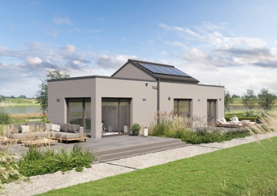
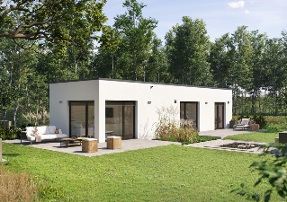

Baureihe
Entwurf: | Option Bungalow
Keller / Bodenplatte | mit Bodenplatte
Wohnfläche gesamt: | 52,74 m²
Außenmaße: | 4,60 m x 14,50 m
Bauweise: | Holztafelbauweise  Wandstärke 31,5 cm; Edelputz, vollflächiger Grundierungsputz, Armierung, Holzfaserdämmplatte, mineralische Dämmung, Holzfachwerk, Holzwerkstoffplatte, Dampfbremsvlies, Gipsplatte
U-Wert-Außenwand: | 0,14 W/m²K
Schallschutz | Rw ≥ 49 dB
Fassade: | Putz oder optional Holzverschalung (nur beim Flachdach-Bungalow)
Dach. | Variante 1: mit Flachdach  Variante 2: mit Flach- und partiellem Satteldach (Satteldach offen bis First)
U-Wert Dach: | 0,15 W/m²K
Dachneigung: | 0°
Kniestock | 0
Fenster: | Kunststofffenster mit 3-fach-Wärmeschutzverglasung  Fensterfarbe: weiß oder außen farbig foliert  Foliert: anthrazit, silbergrau, quarzgrau  Ug 0,5 W/m²K + Uw-Wert 0,8 W/m²K
Heiztechnik | Daikin Multi+ System für Heizen, Kühlen und Warmwasser
Haustechnik | Photovoltaik-Anlage 3,28 kWp
Energetischer Standard: | Effizienzhaus 55 (Dämmpaket EH40 möglich)
Architekt: | Marco Patone
Aktionspreis:  Ausbaustufe Bad komplett, inkl. Bodenplatte | Bungalow mit Flachdach:  189.000,00 Euro (optional mit Holzverschalung)  Bungalow mit Flachdach und Satteldach:  199.00,00 Euro
Lieferradius | DEU, CH
Hersteller: | WeberHaus GmbH & Co. KG, Am Erlenpark 1,  77866 Rheinau-Linx  Internet: www.weberhaus.de  E-mail: info@weberhaus.de

Stand: Februar 2024

